PERFORMANCE & CAPACITY

压力与稳定性测试报告
  - 8 小时稳态负载、突发流量与故障恢复验证
报告范围：核心交易链路与依赖服务 报告版本：V1.0 · 测试样例 生成日期：2026-08-04 数据说明：模拟数据，仅用于功能、性能与容量测试
测试时长 | 累计请求 | 可用性 | 恢复时间
8 h  连续 | 27.4M  模拟 | 99.97%  达标 | 96 s  达标

执行摘要
8 小时稳定性测试期间累计处理 27.4M 请求，无服务中断。内存由 58% 缓慢上升至 67%，Full GC 次数可控；突发流量阶段出现短时限流，但系统在 96 秒内恢复。
结论：当前结果可作为系统测试基线；正式决策前需使用生产等价环境复测。

1. 测试目标与方法
本报告用于验证系统在不同业务负载下的吞吐能力、响应时延、资源消耗和恢复能力，并形成可重复的容量判断依据。
- 测试环境：3 个应用节点、1 个主数据库、3 节点缓存集群。
- 流量模型：读写比 7:3，包含登录、查询、提交与批量任务。
- 判定口径：P95 < 300 ms、错误率 < 0.5%、CPU 稳态 < 70%。

测试限制
样例报告中的业务量、资源配置与预算均为合成数据，主要用于验证 DOCX 上传、预览、检索、分页、图表渲染和容量处理能力。

2. 核心测试结果
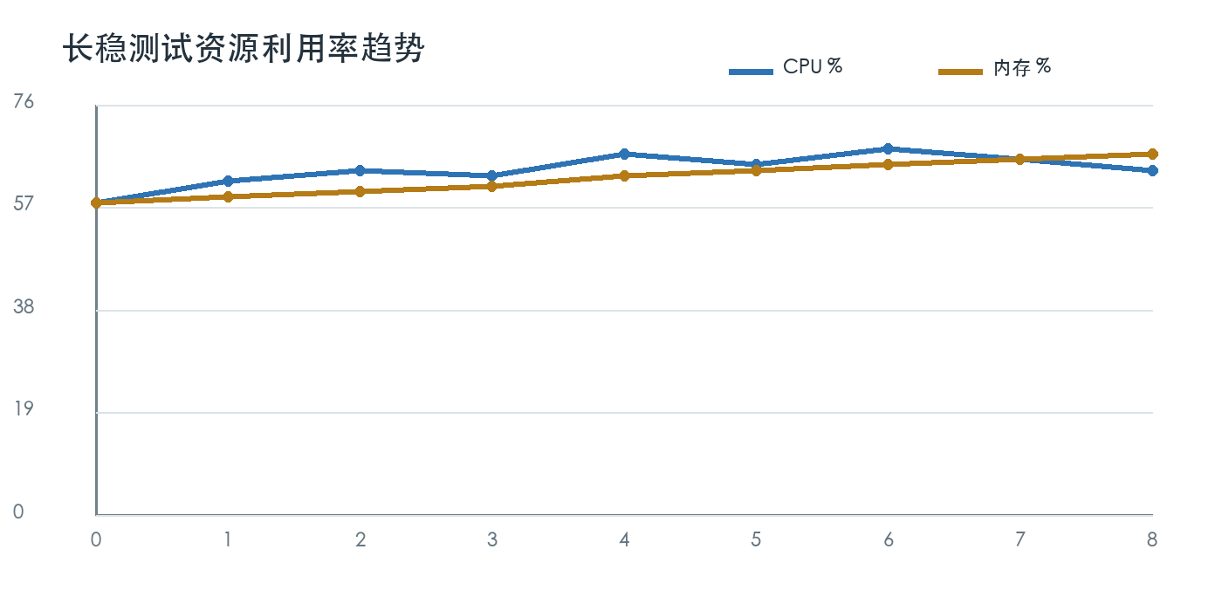
图 1 长稳测试资源利用率趋势

测试数据明细
验证项 | 注入条件 | 业务影响 | 恢复时间 | 判定
持续负载 | 900 TPS / 8h | 无中断 | 不适用 | 通过
流量突增 | 30 秒内 +80% | 0.6% 限流 | 96 秒 | 通过
单节点下线 | 摘除 1 个应用节点 | P95 +42 ms | 54 秒 | 通过
缓存抖动 | 命中率降至 72% | DB CPU +18% | 128 秒 | 关注
表 1 关键场景与容量指标（模拟数据）

3. 主要发现
- 稳态测试未发现明显吞吐衰减或线程池耗尽。
- 内存存在缓慢爬升，应继续执行 24 小时测试排除泄漏。
- 缓存命中率下降时数据库压力传导明显，需完善降级策略。

风险分级
等级 | 触发条件 | 处理时限 | 当前状态
高 | 错误率 ≥ 1% 或服务不可用 | 立即 | 未触发
中 | P95 超标或余量 < 20% | 5 个工作日 | 需跟踪
低 | 指标轻微漂移 | 下个迭代 | 观察

4. 建议与行动计划
优先级 | 行动项 | 负责人 | 目标日期 | 验收指标
P0 | 复核关键压测脚本与流量模型 | 性能负责人 | T+3 天 | 脚本覆盖率 100%
P1 | 优化应用热点与缓存策略 | 研发团队 | T+14 天 | P95 降低 15%
P1 | 补充长稳与故障注入测试 | SRE 团队 | T+21 天 | 连续运行 24h
P2 | 建立月度容量复盘机制 | 架构组 | 每月 | 余量 ≥ 30%

验收清单
- ☐ 使用相同数据集和压测脚本完成复测。
- ☐ 导出监控快照、错误样本与资源利用率明细。
- ☐ 确认容量阈值、告警策略和回滚路径。
- ☐ 由研发、测试、SRE 三方共同签署结论。

附录：指标定义
指标 | 定义
TPS | 每秒成功完成的业务事务数。
P95 | 95% 请求的响应时间不超过该值。
错误率 | 失败请求数占总请求数的比例。
安全余量 | 安全容量与预测峰值需求之间的可用空间。
文档结束 · 本文档为自动生成的测试样例

